Πληροφορική Α’ Γυμνασίου
Κεφάλαιο 1^{ο} – Βασικές Έννοιες της Πληροφορικής
Φύλλο Εργασίας: Μορφές Δεδομένων, Κύκλος Επεξεργασίας Δεδομένων

Μορφές των δεδομένων:

Σε όλα τα προηγούμενα παραδείγματα (που μοιάζουν κάπως με προβλήματα σαν αυτά που λύνομε στο σχολείο στα μαθηματικά) τι μορφή έχουν τα δεδομένα που χρησιμοποιούμε αλλά και η πληροφορία που παράγουμε;

Σκεφτείτε τώρα τι άλλες μορφές μπορούν να έχουν τα δεδομένα και οι πληροφορίες σε προβλήματα που αντιμετωπίζουμε καθημερινά (όχι μόνο στο σχολείο αλλά και στην καθημερινή μας ζωή). Αναφέρετε και κάποιο παράδειγμα σε κάθε περίπτωση:


………………………………………………………………………..............................................................................

………………………………………………………………………..............................................................................

………………………………………………………………………..............................................................................
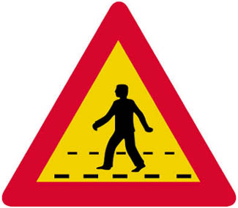
………………………………………………………………………..............................................................................

………………………………………………………………………..............................................................................


………………………………………………………………………..............................................................................

………………………………………………………………………..............................................................................

………………………………………………………………………..............................................................................

Ο Κύκλος Επεξεργασίας Δεδομένων:

Πολλές φορές η Πληροφορία που παίρνουμε λύνοντας ένα πρόβλημα μετατρέπεται σε Δεδομένο για ένα άλλο πρόβλημα. Αυτή η διαδικασία ονομάζεται Κύκλος Επεξεργασίας Δεδομένων.

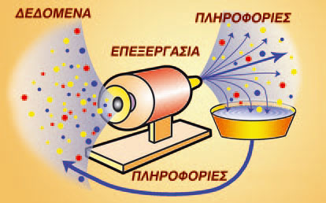

Παράδειγμα (βιβλίου σελ 14, παράγραφος 1.2):

Ο Κωστής και η Χρύσα λύνοντας το πρόβλημα για το κόστος της εκδρομής υπολόγισαν ότι κάθε μαθητής θα πρέπει να πληρώσει 8 ευρώ (πληροφορία). Η πληροφορία αυτή μπορεί να γίνει δεδομένο για ένα επόμενο πρόβλημα που είναι υπολογίσει κάθε μαθητής αν έχει αρκετά χρήματα για να πάει στην εκδρομή:

Δεδομένα (Βήματα 1, 2, 3) → Επεξεργασία (Βήματα 4, 5) → Πληροφορία (Βήμα 6)
- Το ποσό που πρέπει να δώσει κάθε μαθητής είναι 8 €  - Στον κουμπαρά μου έχω 15 ευρώ | Συγκρίνω τα χρήματα που έχω στον κουμπαρά μου με το ποσό που πρέπει να διαθέσω:  15 € > 8 € | Διαθέτω αρκετά χρήματα, ώστε να πάω στην εκδρομή.

Παράδειγμα:

1^{ο} Πρόβλημα:
Οι μετεωρολόγοι συλλέγουν δεδομένα από την ατμόσφαιρα (θερμοκρασία, πίεση, υγρασία, νέφωση ταχύτητα και κατεύθυνση αέρα κ.α.), τα επεξεργάζονται και δημιουργούν το δελτίο καιρού των επόμενων ημερών. Η πληροφορία δηλαδή από τη λύση του προβλήματος πρόβλεψης του καιρού είναι το δελτίο καιρού.

2^{ο} Πρόβλημα:
Ένα σχολείο θέλει να προγραμματίσει εκδρομή στο πάρκο για την επόμενη εβδομάδα, όμως για να γίνει η εκδρομή πρέπει ο καιρός να είναι καλός και να μη βρέχει. Οι καθηγητές συμβουλεύονται το δελτίο καιρού και αποφασίζουν ποια μέρα είναι η καλύτερη για την εκδρομή. Έτσι η πληροφορία που πήραμε λύνοντας ένα πρόβλημα (δελτίο καιρού) έγινε δεδομένο σε ένα νέο πρόβλημα (επιλογή ημέρας για την εκδρομή).

Κύκλος Επεξεργασίας Δεδομένων:
Δώστε ένα δικό σας παράδειγμα όπου εμφανίζεται ο Κύκλος Επεξεργασίας Δεδομένων. Περιγράψτε ένα πρόβλημα το οποίο όταν το λύνουμε παίρνουμε πληροφορία που χρησιμοποιείται ως δεδομένο σε ένα άλλο πρόβλημα.

1^{ο} Πρόβλημα:

2^{ο} Πρόβλημα:

Ένα βήμα ακόμη:
Προσπαθήστε τώρα να περιγράψετε ένα πρόβλημα στο οποίο η πληροφορία που θα πάρουμε λύνοντας το 2^{ο} πρόβλημα που μόλις περιγράψατε θα χρησιμοποιηθεί σαν δεδομένο.

3^{ο} Πρόβλημα:

